智能传感与检测技术

过程参数检测作业

2017010928 屈晨迪 自71

（1）假设超声波顺流传播信号（Sensor1发射，Sensor2接收）可以表示为：

$$s_{12}=\sin{(}2πft)e^{\frac{-a{\left(t-τ\right)}^{2}}{2}}$$

其中： $f=1$ MHz（产生超声波的压电晶体的固有振荡频率，即用于流量测量的超声波的频率）， $a=1×10^{12}$, $τ=5×10^{-6}$ 秒，取信号长度为 $2τ$（即t从0到 $2τ$），现对信号 $s_{12}$ 进行采样，采用Matlab画出采样频率 $f_{s}$ 为1GHz下 $s_{12}$ 波形；

波形如图1所示：

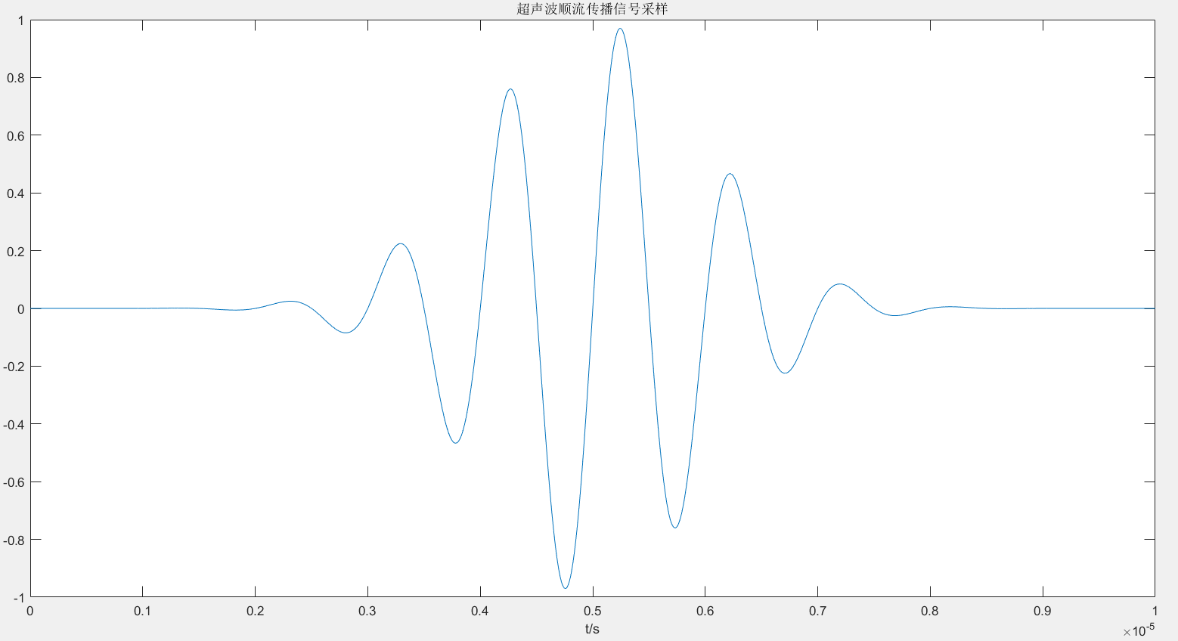

图1 顺流信号采样

（2）超声波逆流传播信号（Sensor2发射，Sensor1接收）可以看作顺流传播信号的一个延时信号，延时即前述逆流信号与顺流信号间的时间差。若信号采样频率 $f_{s}$ 为1GHz，采用Matlab在同一张图上给出顺流信号 $s_{12}$ 及时差 $Δt$ 分别为205ns、210ns、215ns下逆流信号 $s_{21}$ 波形。

顺流和不同延时下的逆流信号采样如图2所示：

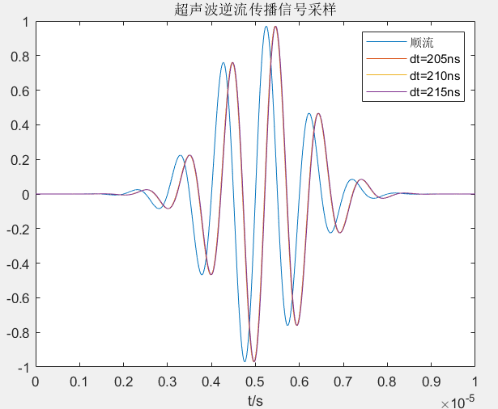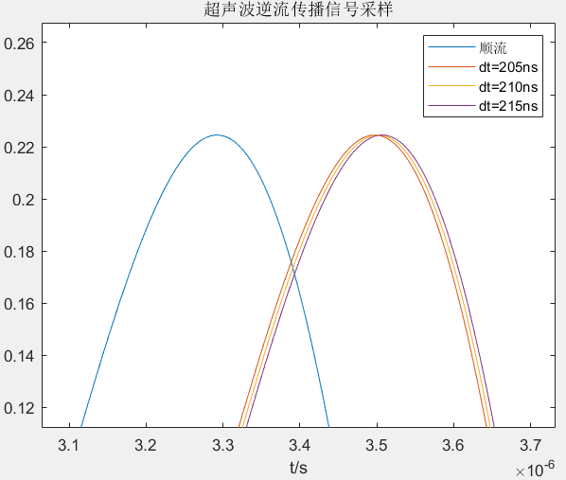

图2 逆流采样（右为局部放大）

（3）时差法超声波流量计实际信号处理过程即根据顺流信号 $s_{12}$ 及逆流信号 $s_{21}$ 估计二者间的时差然后计算流量，采用1）及2）中产生的顺流及逆流信号，利用相关法估计 $s_{12}$ 和 $s_{21}$ 间的时差。

以时差为205ns的逆流信号为例，求 $s_{12}=f_{1}(t)$ 和 $s_{21}=f_{2}(t)$ 的相关函数 $R\left(τ\right)=\frac{1}{T}\int_{0}^{T}{f_{1}\left(t\right)f_{2}(t+τ)dt}$，绘制 $R(τ)$ 曲线如图3所示，该曲线最大值对应的横轴取值即为 $s_{12}$ 和 $s_{21}$ 的时差，图中为 $x=-2.05e-07$，时差估计正确。

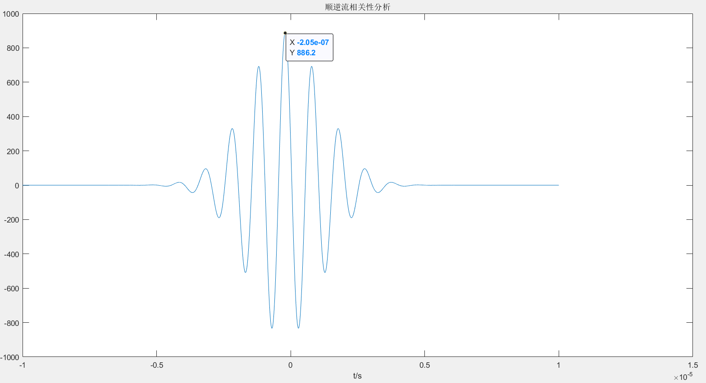

图3 相关性分析（时差205ns）

（4）实际过程中在对顺流及逆流信号进行采样时必然会引入测量噪声（来自流体本身或电子测量系统），在1）及2）中产生的顺流及逆流信号上加入不同强度的噪声（以信噪比分别为20，40，50，60dB左右为例），利用相关法估计 $s_{12}$ 和 $s_{21}$ 间的时差，并研究噪声对时差估计的影响。（提示：噪声可以采用randn函数产生随机误差序列加入到信号序列中来模拟，噪声的强度可以由randn产生的随机序列的方差控制）。

不同信噪比误差下顺流和逆流信号采样如图4所示，可以看到信噪比约为60db时噪声较小，几乎对测量没有影响，但信噪比为20db时能明显看到噪声信号。

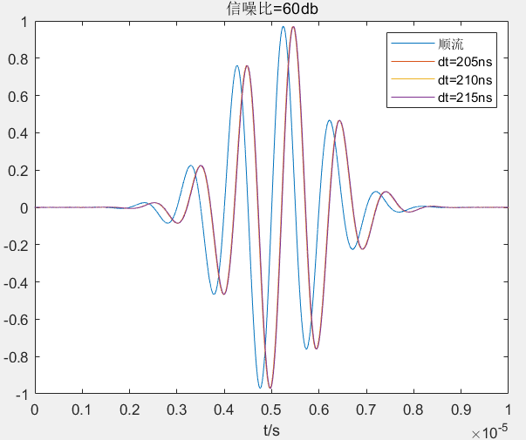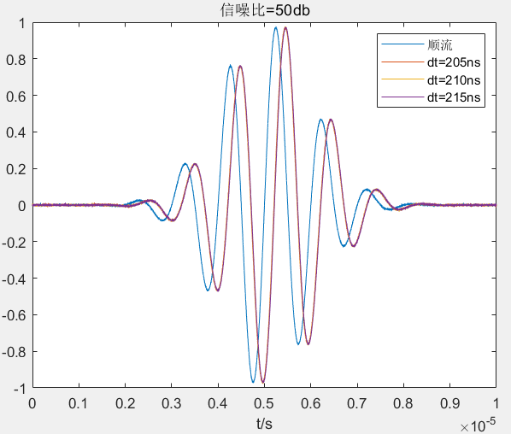

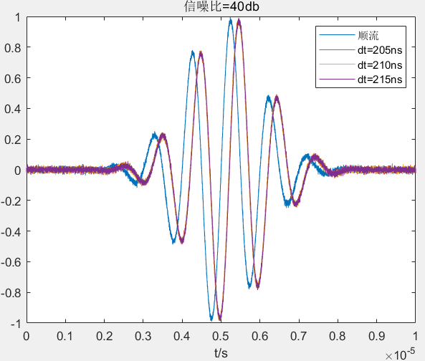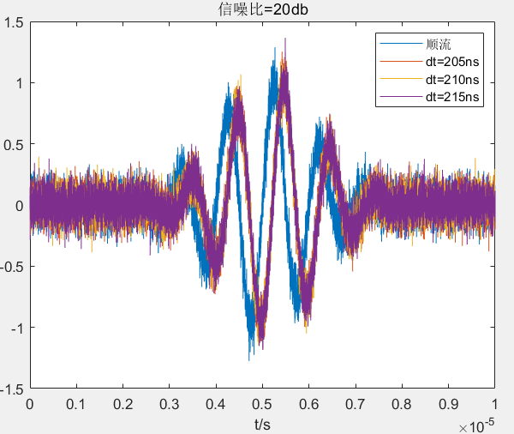

图4 带噪声的顺逆流信号

利用相关法估计误差，以时差为205ns为例，不同信噪比下估计的时间差及相对误差如下表所示，可以看到信噪比为20dB时估计误差最大，相对误差在1.1%左右，信噪比大于等于50db时，几乎没有误差，在实际测量中若误差较大，建议多次测量后取平均值。

|  |  |  |  |  |  |
| --- | --- | --- | --- | --- | --- |
| 实际的时差 | | 205ns | | | |
| 信噪比 | | 60dB | 50dB | 40dB | 20dB |
| 估计时差/- $ns$ （测量4次） | 1 | 205 | 205 | 205 | 203 |
| 2 | 204 | 204 |
| 3 | 206 | 207 |
| 4 | 204 | 201 |
| 平均时差/- $ns$ | | 205 | 205 | 204.75 | 203.75 |
| 平均误差/ $ns$ | | 0 | 0 | 0.25 | 1.25 |
| 误差平均值/ns | | 0 | 0 | 0.75 | 2.25 |

（5）在设计时差法超声波流量测量实际系统时，由于考虑到成本等因素，用于顺流信号 $s_{12}$ 及逆流信号 $s_{21}$ 采样的A/D转换器的采样频率不可能太高，若信号采样频率为50MHz，重新考虑问题1）～4）并重点考虑获得更准确的时差估计的算法及测量噪声对时差估计算法的影响。（提示：重点考虑当时差不等于采样周期的整数倍时如何准确估计出时差。采样频率为50MHz时 $s_{12}$ 和 $s_{21}$ 互相关函数相邻2点间的时间间隔为1个采样周期即20ns， $s_{12}$ 和 $s_{21}$ 间时差不等于20ns的整数倍时如何获得准确的时差估计）

顺、逆流信号如图5和图6所示，采样频率降低影响不大，曲线光滑程度有所下降。

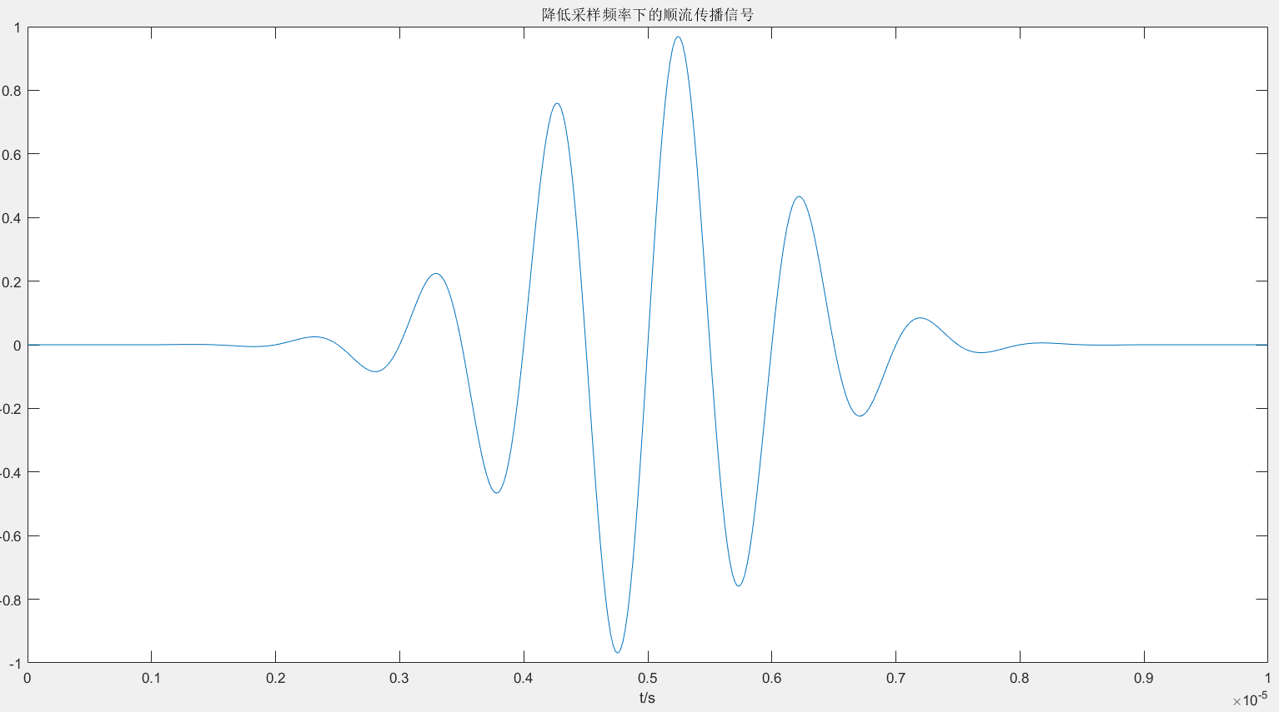

图5 降低采样频率顺流信号

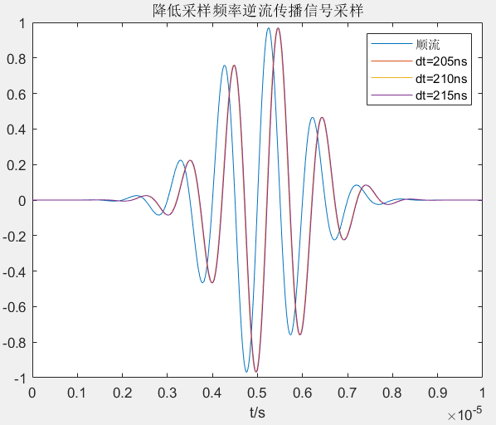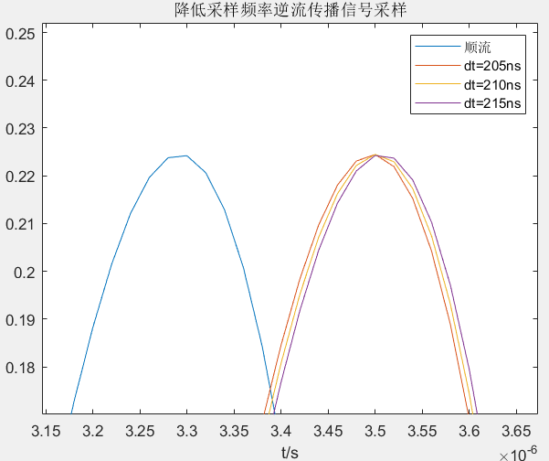

图6 降低采样频率逆流信号

以时差为205ns为例，对顺流和逆流信号做相关性分析，如图7所示，最大值对应的横轴取值为-2.00e-07s，这是由于采样频率降低后时差不是采样间隔的倍数，针对此种情况，取最大值点 $(X_{i},Y_{i})$ 和最大值点左右两侧的点 $\left(X_{i-1},Y_{i-1}\right)$ 和 $(X_{i+1},Y_{i+1})$，利用这三个点确定一个二次函数（二次函数横轴采样间隔为 ${10}^{-9}s$）， 如图8，该二次函数最大值处的横轴坐标即为校正后的时差，即-2.05e-07s.

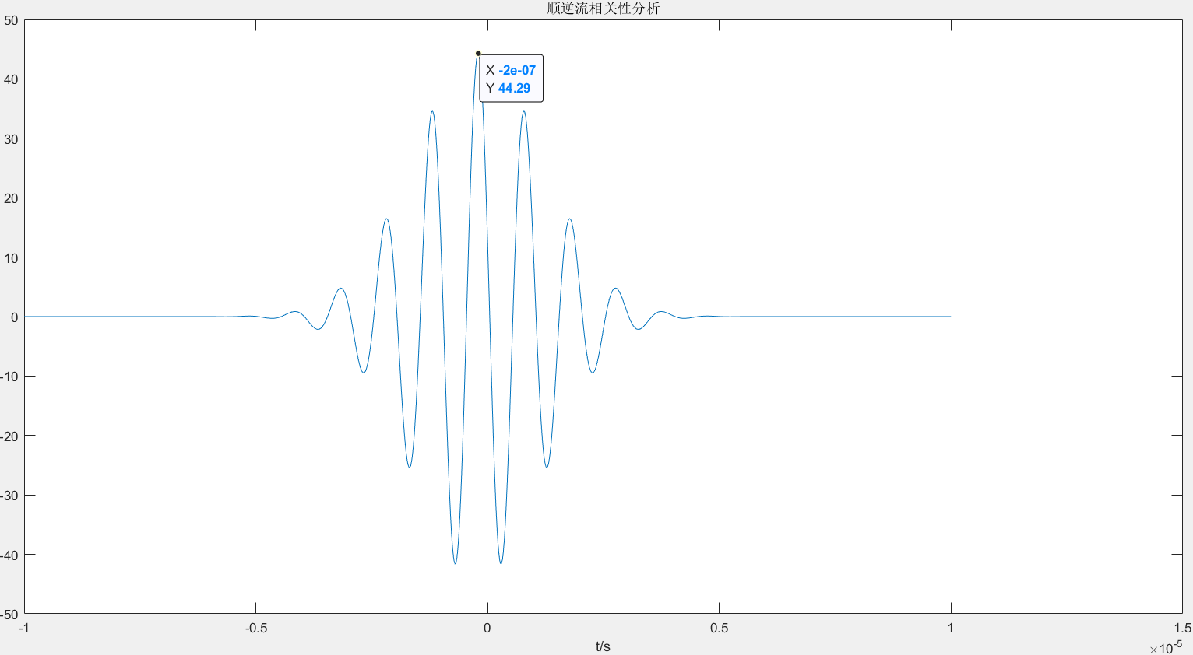

图7 相关性分析

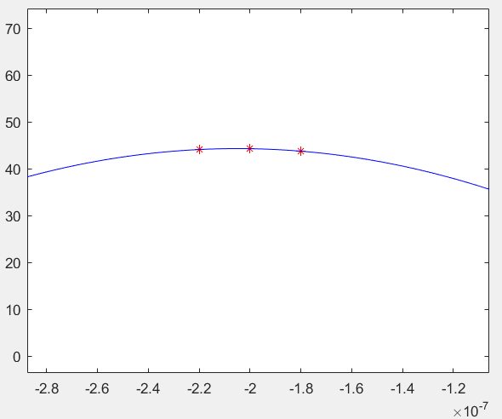

图8 对三点做二次函数拟合

利用相关法估计误差，以时差为205ns为例，不同信噪比下估计的时间差及校正后误差如下表所示，可以看到在进行插值校正后，40-60dB信噪比下均没有误差，可见在采样频率降低后对误差的容忍度有一定提升；但在噪声强度过大，如信噪比为20dB时，原始估计时差可能有较大偏离，如表中标出的数据2.2e-07s，此时再插值校正后仍会有较大的误差。

|  |  |  |  |  |  |  |  |  |  |
| --- | --- | --- | --- | --- | --- | --- | --- | --- | --- |
| 实际的时差 | | 205ns | | | | | | | |
| 信噪比 | | 60dB | | 50dB | | 40dB | | 20dB | |
| 估计时差/- $ns$ （测量4次）  左：校正前  右：校正后 | 1 | 200 | 205 | 200 | 205 | 200 | 205 | 200 | 208 |
| 2 | 200 | 204 | 200 | 202 |
| 3 | 200 | 205 | 220 | 215 |
| 4 | 200 | 206 | 200 | 203 |
| 平均时差/- $ns$ | | 200 | 205 | 200 | 205 | 200 | 205 | 205 | 207 |
| 平均误差/ $ns$ | | 5 | 0 | 5 | 0 | 5 | 0 | 0 | 2 |
| 误差平均值/ns | | 5 | 0 | 5 | 0 | 5 | 0.5 | 7.5 | 4.5 |

（6）（选做）针对第5）条内容，选用 L1范数算法实现相应内容，并与相关法做必要对比分析。

仍以时差205ns为例，在采样频率为50MHz下，对顺流和逆流信号做L1范数法，获得的曲线如图9所示，找到曲线最小值点对应的横轴坐标，为-2e-07s，需要做线性插值。

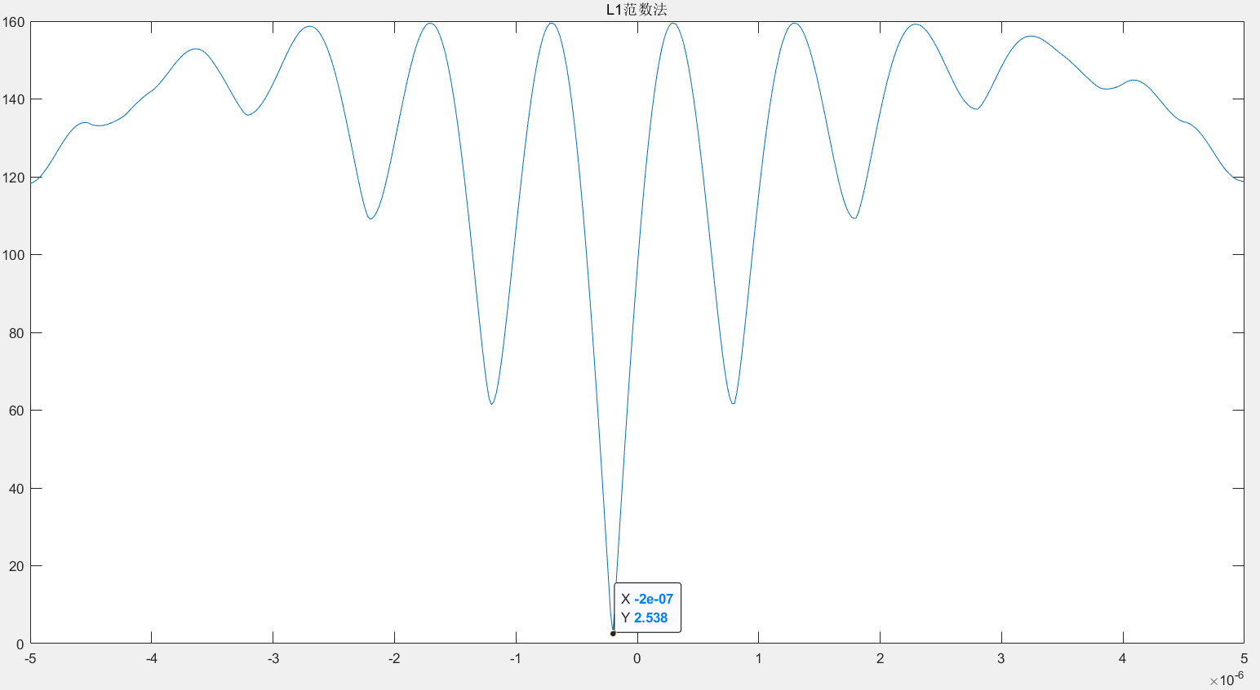

图9 L1范数法

依照最小值两侧点纵坐标值的大小，取最小值及其周围共四个点，左边两个和右边两个点连成直线的交点横坐标即为所求，不同时差下估计值和插值矫正后的值如下表，可以看到L1范数法在插值后仍会有轻微的误差，而采用相关性分析无误差。

|  |  |  |  |
| --- | --- | --- | --- |
| 真实时差/ns | 205 | 210 | 215 |
| 估计值/ns | 200 | [200, 220] | 220 |
| 插值校正后/ns | 204.98 | 210 | 215.02 |

加入不同信噪比的噪声后，再次使用L1范数法估计时差，图10是信噪比20dB下时差205ns逆流信号与顺流信号的L1范数曲线图，对比图9可以明显看到噪声带来的影响，此时最小值点的横轴坐标为-2e-07s，需要进行插值校正。

不同信噪比下估计的时间差及校正后误差如下表所示，标绿的数据为插值校正后的误差平均值，与相关性分析法得到的误差相比有明显的增高，说明相关法的精确程度要高于L1范数法。

|  |  |  |  |  |  |  |  |  |  |
| --- | --- | --- | --- | --- | --- | --- | --- | --- | --- |
| 实际的时差 | | 205ns | | | | | | | |
| 信噪比 | | 60dB | | 50dB | | 40dB | | 20dB | |
| 估计时差/- $ns$ （测量4次）  左：校正前  右：校正后 | 1 | 200 | 205.01 | 200 | 205.18 | 200 | 206.02 | 200 | 198.49 |
| 2 | 205.05 | 204.83 | 205.49 | 200 | 201.19 |
| 3 | 205.01 | 205.05 | 205.74 | 220 | 215.35 |
| 4 | 204.94 | 205.15 | 206.2 | 200 | 192.93 |
| 平均时差/- $ns$ | | 200 | 205.003 | 200 | 205.05 | 200 | 205.86 | 205 | 201.99 |
| 平均误差/ $ns$ | | 5 | 0.003 | 5 | 0.05 | 5 | 0.86 | 0 | 3.01 |
| 误差平均值/ns | | 5 | 0.033 | 5 | 0.14 | 5 | 0.86 | 7.5 | 8.18 |

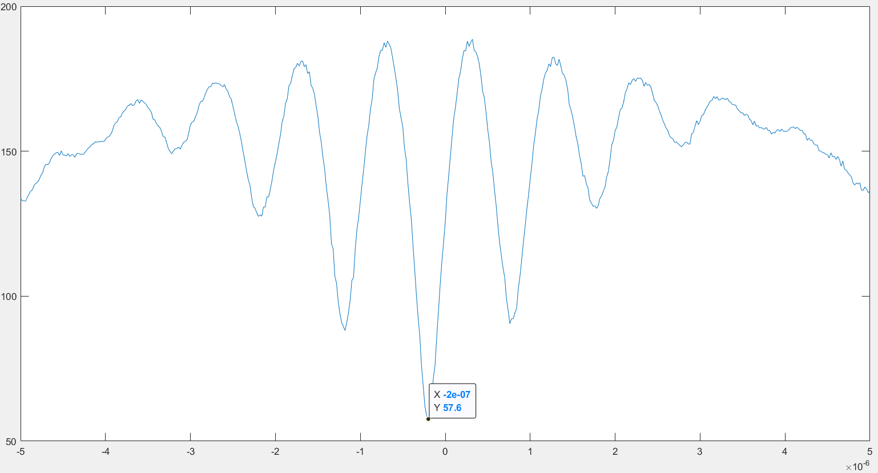

图10 带噪声L1范数法（snr=20dB）